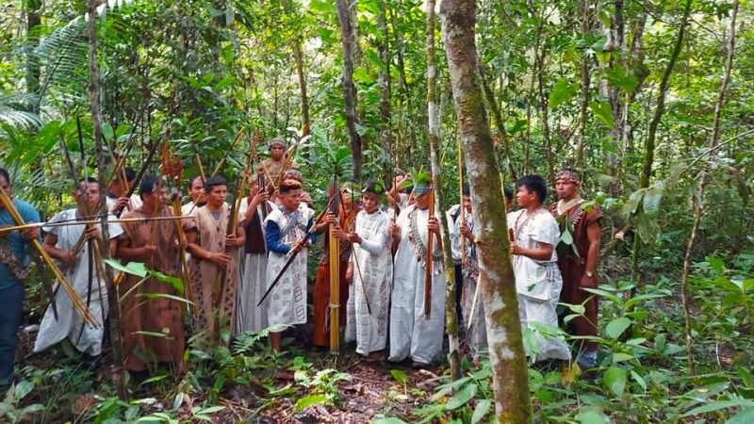
Foto: Manos Unidas
La presencia de grupos dedicados a actividades ilícitas amenaza el equilibrio de la población indígena Kakataibo y el territorio que habita. Amenazas derivadas del narcotráfico, la minería, la tala indiscriminada y la comercialización ilegal de tierras siguen tomando fuerza y encaminan la vulneración de derechos fundamentales.
Por: Equipo de Comunicaciones de REPAM
La situación por la que pasa el pueblo Kakataibo, asentado entre las regiones Loreto, Huánuco y Ucayali en Perú, tiene un registro de décadas, pero remitirse al año 2020 (inicio de la pandemia por covid-19) permite profundizar en una muestra de la crueldad que desprenden las economías ilegales en los pueblos indígenas y su territorio. Y es que, en aquel año fue asesinado Arbildo Meléndez, quien ocupaba el cargo de jefe de la comunidad nativa de Unipacuyacu. El diario El País destacó el nivel de crueldad del asesinato; los hechos la violencia aumentaron de forma proporcional contra los líderes ambientales desde abril del 2020. La Reserva Indígena Kakataibo Norte y Sur fue creada en el año 2021, luego de 20 años de gestión; hoy es una zona que enfrenta graves amenazas ligadas a la tala ilegal, la minería, el narcotráfico y el tráfico de tierras.

El territorio Kakataibo
La creación de la reserva se dio ante las inminentes amenazas que sufren los pueblos Kakataibo en aislamiento y contacto inicial. Durante el confinamiento por la declaración de emergencia por covid-19 del 2020, se generó un escenario propicio para que gran parte de la Amazonía fuese invadida por grupos dedicados a distintas economías ilegales. Las zonas apartadas se vieron expuestas, ya que incrementó el abandono estatal y se puso en tela de juicio el control fronterizo entre distintas jurisdicciones amazónicas. Los corredores de distintos grupos se incrementaron; tanto las comunidades nativas, como los pueblos indígenas en situación de aislamiento y contacto inicial se vieron hostigados por los daños territoriales, las enfermedades, el deterioro de las fuentes de agua, la persecución y en varios casos por los asesinatos.
Actualmente, existen procesos que se mantienen para la titulación de tierras y se generan acuerdos para establecer los límites que impidan nuevas invasiones. Amazon Watch ha reportado la cercanía que se tiene con estas iniciativas y resalta que, uno de los objetivos principales es detener la invasión con fines de expansión de cultivos para el narcotráfico en bosques ancestrales. También, se destaca el accionar de los guardias indígenas que acompañan las brigadas gubernamentales que trabajan en la demarcación de tierras. El territorio Kakataibo refleja los grandes problemas que tiene la Amazonía en general y los estragos del extractivismo, en cualquiera de sus facetas. Se ha vuelto común que, grupos dedicados a la extracción de madera, de minerales y a la siembra de coca con fines ilícitos, generen un cerco social que impulsa a pobladores indígenas (muchos de ellos en aislamiento voluntario) a usar otros corredores, lo que genera disputas y conflictos entre las propias poblaciones amazónicas.

La legislación
En el contexto específico del pueblo Kakataibo, la Corte Interamericana de Derechos Humanos (CIDH) decidió otorgar medidas cautelares a su favor, considerando que los derechos a la integridad personal, la vida y salud de la población Kakataibo se encuentran en riesgo y enfrentan una amenaza grave y urgente. El portal Infobae ha informado que la emisión de la resolución 13 de 2026, emitida por la CIDH, es producto del estudio de un cúmulo de denuncias realizadas por casos de deforestación, concesiones superpuestas, asentamientos irregulares, pistas clandestinas y actividades ilícitas violentas. Adicional a los casos de persecución e intimidación de los líderes que defienden el territorio Kakataibo (incluso más allá de la reserva), la preocupación también radica en el choque inmunológico que se presenta en este tipo de contextos.
La situación de la reserva y el territorio Kakataibo ha sido acompañada por organizaciones como la Asociación Interétnica de Desarrollo de la Selva Peruana (AIDESEP) y la Federación Nativa de Comunidades Kakataibo (FENACOKA); las gestiones realizadas ante los organismos internacionales han alcanzado no solo el reconocimiento de la reserva, sino la viabilidad en el otorgamiento de las garantías. En el Perú, el Ministerio de Cultura, a través del Viceministerio de Interculturalidad, es la entidad encargada de la administración de las reservas territoriales; en ese orden de ideas, es el ministerio quien debe ejecutar las acciones necesarias para hacer valer las medidas cautelares. Actualmente, el plan e intervención debe estar ligado a la defensa de la vida, a la protección del territorio y el monitoreo de la calidad del agua. Eso sí, mientras no se implementen acciones efectivas, los Kakataibo seguirán amenazados por el accionar de las economías ilegales, una situación que comparten numerosos pueblos en la Panamazonía.
https://www.repam.net/es/cidh-exige-al-estado-peruano-proteger-al-pueblo-indigena-kakataibo-ante-amenazas-contra-la-vida-y-el-territorio/

